Протокол №2

Заседания МО учителей естественно - научного цикла

От 11 ноября 2021 года

Присутствуют: 8 Отсутствуют: 0

**Повестка дня:**  «Развитие блогов, сайтов учителей, сайтов классов, организация сетевого взаимодействия учителей и обучающихся»

1. Ведение электронного журнала.
2. Подведение итогов школьных олимпиад.
3. Организация и проведение школьного тура олимпиады.
4. Проверка контрольных тетрадей по биологии в 7 классах «Система выполнения контрольных, лабораторных и практических работ. Выполнение работ над ошибками»

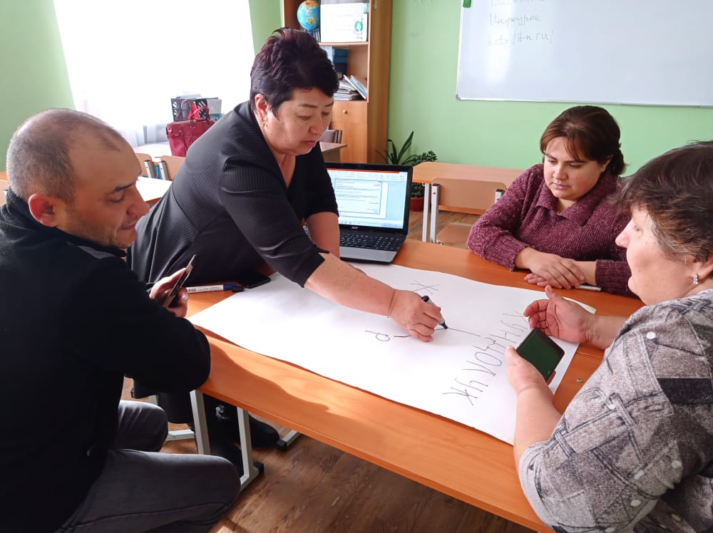

На заседании ШМО применяют активные методы обучения

**Вопрос № 1**

Кто выступил: Зубова Н.В. учитель ИХТ, руководитель МО.

Тема сообщения и краткое его изложение: Зубова Н.В. рассказала о необходимости работать в электронном журнале, в связи с отменой журналов и дневников в твердом варианте. На каждом уроке необходимо выставлять оценки, отмечать отсутствующих учеников, выяснять причины отсутствия у классного руководителя, Записывать тему урока, давать домашнее задание, прикреплять план урока. Также учителя обменялись опытом работы в Кγндɵлγк.

Зубова Н.В. сообщила учителям о необходимости участия в блогах, сайтах учителей, организации сетевого взаимодействия учителей и обучающихся. Многие виды курсов переподготовки, конкурсов педагогов и учащихся проходят сейчас в онлайн формате, поэтому нужно активно принимать в них участие, повышая при этом свое педагогическое мастерство.

**Вопрос № 2**

Кто выступил: Ниязова Г.О, учитель географии.

Тема сообщения и краткое его изложение: Ниязова Г.О, предложила готовить учащихся к олимпиадам, начиная с 5 классов. Для этого можно проводить олимпиады по всем классам, с целью выявить одаренных учащихся и в дальнейшем готовить для них индивидуальные задания повышенной сложности. Также обсудили итоги проведения олимпиад по классам.

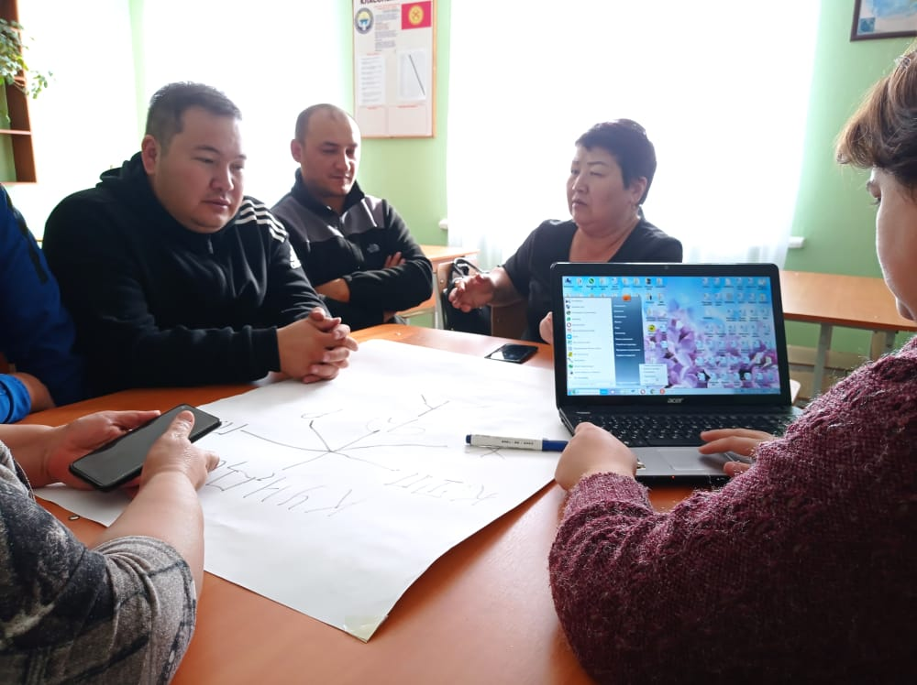

Никто не остается в стороне от обсуждения проблемы

**Вопрос № 3**

Кто выступил:. Бронникова К.О., учитель биологии.

Тема сообщения и краткое его изложение: Бронникова К.О. подготовила сообщение об организации и целях проведения предметных олимпиад. Олимпиада проводиться среди учащихся 9-11 классов с целью выявления наиболее одаренных детей в той или иной области знаний; олимпиады проводятся по учебным предметам; олимпиады проводятся ежегодно по установленным срокам. Задачи олимпиады: повышение интереса учащихся к углубленному изучению предметов; всестороннее развитие интересов, способностей учащихся; развитие у учащихся логического мышления и повышение мотивации к учебе. Текст выступления прилагается.

Зубова Н.В. продолжила тему, напомнив учителям МО о проведении школьного этапа олимпиады по предметам биологии, химии, географии. По итогам олимпиады прошлого года было рекомендовано педагогам по биологии, географии усложнить олимпиадные задания и увеличить объем материала. Задания можно сделать в виде тестов. Необходимо определить учащихся 9-11 классов по предметам (химия, биология география) для участия в школьной олимпиаде. Для их выявления были проведены олимпиады внутри класса. Для учащихся 5-8 классов олимпиаду можно провести во время декады. Так же нужно организовать дополнительную работу по подготовке учащихся к предметным олимпиадам.

**Вопрос № 4**

Кто выступил: Зубова Н.В. учитель ИХТ, руководитель МО.

Тема сообщения и краткое его изложение: Проверка тетрадей для контрольных работ учащихся 7-х классов по биологии осуществлялась с 12.11 по 15.11.21 года в рамках ВШК ..на 2021-2022 учебный год. Цель проверки: «Система выполнения контрольных, лабораторных и практических работ. Выполнение работ над ошибками»

В 7-х классах биологию ведут два учителя – Бронникова К.О.(7г, д) и

Эркинбекова А.Э. (7 а, б, в ). Каждый учитель требует выполнения учащимися единого орфографического режима. Тетради должны быть подписаны одинаково. Учащиеся должны писать аккуратно, разборчиво, синей пастой. Соблюдать поля с внешней стороны, красную строку, указывать вид работы. Рисунки в тетрадях выполнять карандашами, подчеркивать – простым карандашом. Были проведены по две контрольные работы (вводную в начале и итоговую в конце четверти ), в виде тестов. Справка прилагается.

**Постановили**:

1 Учителям предметникам на каждом уроке выставлять оценки учащимся, записывать домашнее задание, указывать тему урока и прикреплять конспект урока. Держать тесную связь с классными руководителями по поводу пропусков занятий учащимися.

2. Эркинбековой А.Э., Бронниковой К.О., Ниязой Г.О., Кудобаевой А.Б. по результатам классных олимпиад определить участников школьного тура олимпиады.

3. Эркинбековой А.Э., Бронниковой К.О., Ниязой Г.О., Кудобаевой А.Б. подготовить олимпиадный материал по своим предметам, организовать дополнительные индивидуальные занятия по подготовке учащихся к олимпиаде в школе с соблюдением всех необходимых санитарных норм.

4. Учителям ШМО требовать соблюдение орфографического режима учащимися. Учителям выработать систему выполнения контрольных работ и работ над ошибками. Проводить контрольные в начале года, в конце каждой четверти, в конце года.

Председатель МО_________________________________________________

Секретарь МО_____________________________________________________